Code conventies
De code is in het Engels. We houden de conventies van Java aan. De Java code conventies zijn als volgt:
- Bestands volgorde
  - Packages
  - Import
  - Class / interface definities

- Class / Interface
  - Classes worden geschreven in PascalCase (bv. MyClass, DataModel)
  - Interfaces gebruiken bijvoeglijke naamwoorden (bv. Serializable, Runnable)
  - Interfaces hoeven niet met een I voor de naam. In IntelliJ IDE zie je een symbool voor de class dat aanduidt wat voor type class het is

- Indentation en Braces
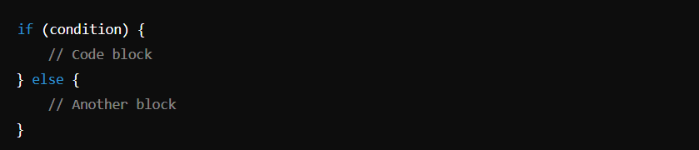

- Namen van variabelen
  - Variabelen en methodes gebruiken camelCase (bv. myVariable, calculateTotal())
  - Constants gebruiken UPPERCASE_SNAKE_CASE (bv. MAX_VALUE, DEFAULT_TIMEOUT)

- Methodes
  - De naam van methodes moeten beschrijvend zijn in camelCase (bv. calculateTotalAmount()).
  - Parameters moeten ook in camelCase

- Comments
  - Javadoc comments voor code documentatie voor classes, methodes en properties
  - Inline comments voor kleine beschrijvingen. Geen lange inline comments waarin overduidelijke dingen in staan

- Witruimte
  - Overal spaties tussen ( bv. Int total = 10 + 20; )

- Error handling
  - Niet zomaar exceptions of lege catch statements gooien
  - Gebruik betekenisvolle error berichten

- Naam conventies
  - Packages: altijd kleine letters
  - Classes / Interfaces: altijd zelfstandige naamwoorden
  - Boolean: gebruik voorvoegsels zoals ‘is’, ‘has’ of ‘can’ (bv. isValid, hasAccess)

DTO
DTO’s kunnen op verschillende manieren gebruikt worden. We maken onderscheid in:
- API Endpoint DTO
- Persistentie DTO

Voor de API hanteren we ‘request’ of ‘response’. Een voorbeeld voor het beheren van gebruikers: ‘GetUserRequest’ of ‘GetUserResponse’. Dit is de REPR-pattern. ‘Request EndPoint Response’

Voor domein modellen die je om moet zetten naar een data object gebruik je ‘Dto’ als achtervoegsel. Dus bijvoorbeeld ‘userDto’

